**Кафедра 305**

**«Пилотажно-навигационные и информационно-измерительные комплексы»**



**Отчёт по лабораторной работе №3**

**«Исследование работы акселерометра»**

**По дисциплине «Перспективные навигационные датчики и системы»**

Выполнили студенты группы М3О-306С-21

Забавин И. И.

Пшенов Н. А.

Турцевич Л. С.

Отчёт принял:

Ст. преподаватель 305 кафедры Хорев Тимофей Сергеевич

Подпись преподавателя __________________________

**ЦЕЛЬ И ЗАДАЧИ РАБОТЫ**

Цель работы – изучение работы акселерометра.

Задача работы – знакомство с акселерометром с точки зрения пользователей, сделать записи измерений с помощью смартфона.

**ХОД ЛАБОРАТОРНОЙ РАБОТЫ**

Акселерометр — это прибор, измеряющий проекцию кажущегося ускорения.

Гироскоп (в рамках данной ЛР) — это прибор, измеряющий проекцию угловой скорости.

В рамках данной лабораторной работы мы с вами познакомимся с этими приборами с точки зрения пользователей. И сделаем несколько записей на реальных устройствах.

В вашем мобильном телефоне (сейчас уже практически в любом) есть набор датчиков: блок акселерометров, блок гироскопов и магнитометр. Поэтому в рамках лабораторной работы мы будем пользоваться вашим телефоном.

Для записей воспользуемся приложением Sensor Logger. Одна из функций приложения – измерение линейного ускорения в системе координат устройства без влияния гравитационного ускорения. Измерения проводятся каждые десять милисекунд, на выходе в конечном файле дан массив строк, в каждой из которых указано текущее время, сколько прошло времени от начала измерения, линейное ускорение по z, y и x.

В приложение указано то, на какую ось и какое ускорение приложено, но направление осей блока акселерометра на устройстве неизвестно. Определим их.

Во время работы приложения (измерения ускорения) нужно пытаться перемещать телефон вдоль одного из трёх направлений, образующих систему координат, не меняя положение устройства.

Ниже написана функция для чтения файлов записей.

from matplotlib import pyplot

import csv

import math

from scipy.integrate import cumtrapz, simpson

import numpy as np

def read_csv(fname):

    time = []

    x = []

    y = []

    z = []

    init = False

    t0 = 0

    with open(fname, newline = '') as csvfile:

        datareader = csv.reader(csvfile)

        for row in datareader:

            if (len(row)>=4):

                if init:

                    if t0 == 0:

                        t0 = float(row[0])

                    time.append((float(row[0])-t0)/10e8)

                    z.append(float(row[2]))

                    y.append(float(row[3]))

                    x.append(float(row[4]))

                else:

                    init=True

    return time, x, y, z

t, x, y, z = read_csv('Accelerometer3.csv')

pyplot.plot(t,x,t,y,t,z)

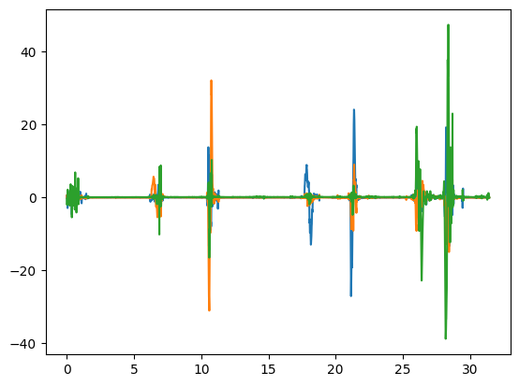

Рис 1. График линейных ускорений. Оранжевые (первые два всплеска – ось Х), синие (вторые два) – ось Y, зелёные (третьи два) – ось Z.

X

Y

Z

Рис. 2. Направление осей блока акселерометра на устройстве

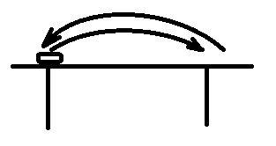

Выводим график значений при перемещении устройства

t, x, y, z = read_csv('acceleration_2024-03-23_10-21-50.csv')

pyplot.plot(t,x,t,y,t,z)

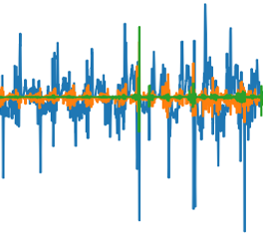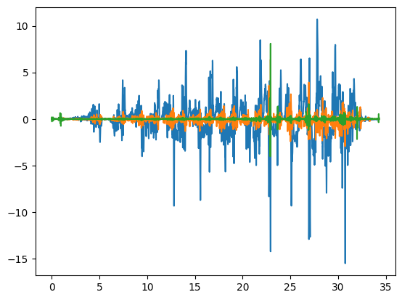

Рис 3. График линейных ускорений при перемещении устройства заданным образом.

Далее возьмём двойной интеграл ускорения по половине записи по оси по которой были наибольшие всплески ускорений. Затем возьмём двойной интеграл ускорения по полной записи с той же оси.  Выведем результаты интегрирования.  Построим графики получившейся скорости и перемещения.

from matplotlib import pyplot

import csv

from scipy.integrate import cumtrapz, simpson

import numpy as np

def integrate_acceleration(time, acceleration):

    velocity = cumtrapz(acceleration, time, initial=0)

    velocity -= np.mean(velocity)

    displacement = cumtrapz(velocity, time, initial=0)

    return velocity, displacement

def plot_results(time, acceleration, velocity, displacement, axis_label):

    pyplot.figure(figsize=(12, 8))

    pyplot.subplot(3, 1, 1)

    pyplot.plot(time, acceleration, color='b')

    pyplot.title('Ускорение')

    pyplot.xlabel('Время (с)')

    pyplot.ylabel('Ускорение (м/с^2)')

    pyplot.grid(True)

    pyplot.subplot(3, 1, 2)

    pyplot.plot(time, velocity, color='r')

    pyplot.title('Скорость')

    pyplot.xlabel('Время (с)')

    pyplot.ylabel('Скорость (м/с)')

    pyplot.grid(True)

    pyplot.subplot(3, 1, 3)

    pyplot.plot(time, displacement, color='g')

    pyplot.title('Перемещение')

    pyplot.xlabel('Время (с)')

    pyplot.ylabel('Перемещение (м)')

    pyplot.grid(True)

    pyplot.tight_layout()

    pyplot.show()

def main():

    filename = 'Accelerometer3.csv'

    time, x, y, z = read_csv(filename)

    max_acceleration_axis = np.argmax([max(x), max(y), max(z)])

    half_index = len(time) // 2

    axis_data = [x, y, z][max_acceleration_axis]

    acceleration_half = axis_data[:half_index]

    acceleration_half -= np.mean(acceleration_half)

    axis_data -= np.mean(axis_data)

    time_half = time[:half_index]

    velocity_half, displacement_half = integrate_acceleration(time_half, acceleration_half)

    velocity_full, displacement_full = integrate_acceleration(time, axis_data)

    plot_results(time_half, acceleration_half, velocity_half, displacement_half, f"Axis {max_acceleration_axis} (Half Data)")

    plot_results(time, axis_data, velocity_full, displacement_full, f"Axis {max_acceleration_axis} (Full Data)")

if __name__ == "__main__":

    main()

Для сглаживания графиков из значений ускорений и скоростей отнимаем усреднённые значения ускорений и скоростей.

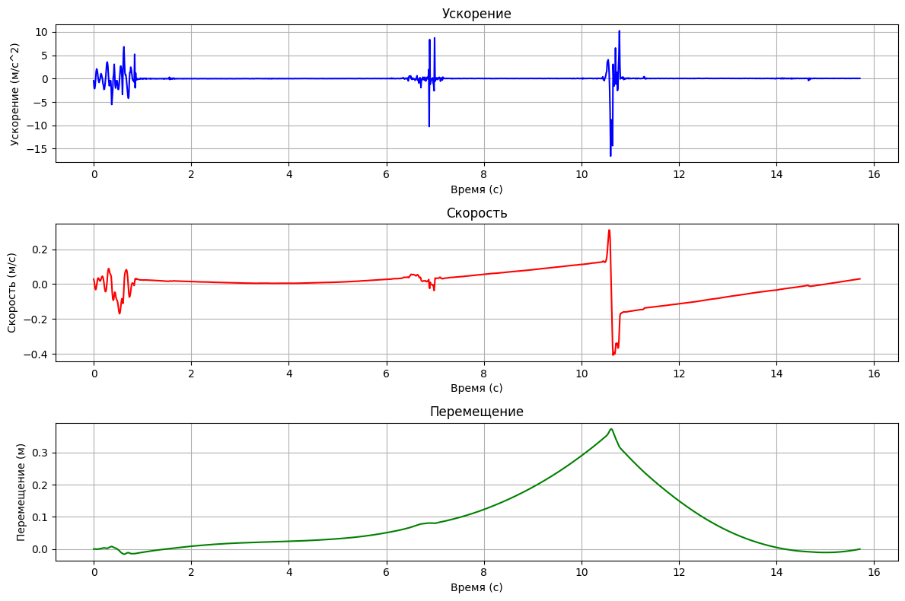

Рис. 4. Двойной интеграл ускорения по половине записи по оси по которой были наибольшие всплески ускорений (ось Z)

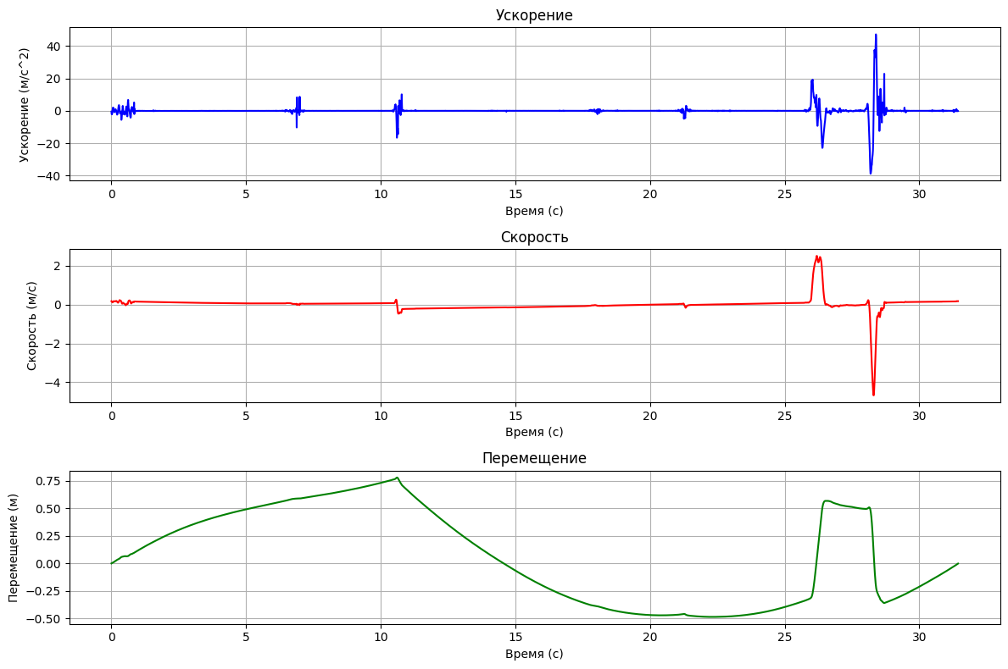

Рис. 5. Двойной интеграл ускорения по полной записи по оси по которой были наибольшие всплески ускорений (ось Z)

Из графиков видно, что во время того, как ускорение происходит в положительную сторону, скорость увеличивается, расстояние увеличивается. При отрицательном ускорении, скорость уменьшается по линейной зависимости, перемещение так же начинает уменьшаться по зависимости, приближенной к квадратичной.

**Выводы**

В ходе лаборатоной работы произведено ознакомление с акселерометром с точки зрения пользователей. Акселерометры предназначены для измерения ускорения, а не скорости или перемещения напрямую. Однако с помощью интегрирования ускорения по времени можно получить оценку скорости и перемещения.

Однако данные, получаемые от датчика, могут быть зашумлены из-за различных факторов, таких как вибрации, движение пользователя и т. д. Этот шум может привести к неточностям при интегрировании и, следовательно, к неточностям в расчетах скорости и перемещения. Кроме того, даже небольшие ошибки в измерениях ускорения могут привести к значительным ошибкам при интегрировании, особенно при оценке перемещения, так как ошибки накапливаются со временем.

Чтобы уменьшить влияние шума на результаты, можно применить методы сглаживания данных. Один из таких методов — это вычитание усредненных значений ускорений и скоростей. Это позволяет удалить компоненты шума из данных, что в свою очередь может улучшить качество расчетов скорости и перемещения. Усредненные значения действуют как фильтр, который уменьшает колебания в данных, сохраняя при этом основные изменения данных.

Этот подход приближает данные к реальности, потому что он помогает устранить случайные колебания, которые могут искажать результаты, делая их более согласованными с реальным движением устройства.

Таким образом, в реальных приложениях акселерометры часто используются для оценки скорости и перемещения в сочетании с другими датчиками, такими как гироскопы или магнитометры, чтобы уменьшить ошибки и повысить точность оценок.